对比维度 | PostgreSQL | openGauss | 技术差异解读
标准符合性 | 严格遵循ANSI SQL标准，支持窗口函数、递归查询等高级特性 | 基于PostgreSQL 9.2开发，兼容大部分SQL标准，但部分新特性未同步（如JSONB索引） | PostgreSQL对新版SQL标准跟进更快；openGauss在分区策略上更完善（如自动扩展间隔分区）。
高级特性支持 | 支持存储过程、触发器、自定义函数、JSON/XML数据类型 | 支持类似功能，但优化了并发控制（如64位事务ID避免回卷问题） | openGauss针对高并发场景优化，事务处理能力更强；PostgreSQL生态扩展性更灵活。
分区与表继承 | 通过继承特性实现分区，依赖触发器和规则 | 支持声明式分区（范围、列表、哈希），简化管理 | openGauss的分区语法更符合现代数据库设计趋势，而PostgreSQL依赖传统继承机制。
并发与锁机制 | 多版本并发控制（MVCC），但32位事务ID存在回卷风险 | 改进为64位事务ID，彻底避免事务回卷问题 | openGauss在长事务场景下更稳定，适合金融等高可靠性需求场景。
兼容性扩展 | 支持丰富的第三方插件（如PostGIS、TimescaleDB） | 提供Mogha高可用工具，兼容部分Oracle语法 | PostgreSQL生态更开放；openGauss强调国产化生态适配。

技术标准化的作用
1．促进数据库兼容性
SQL标准化使得不同数据库在语法和功能上趋同（如窗口函数、递归查询），降低应用迁移成本。例如，openGauss通过兼容PostgreSQL协议，可快速复用其生态工具（如PgAdmin）。

2.推动技术迭代与创新
标准化的接口设计促使厂商在统一框架下优化性能（如openGauss改进线程模式以支持更高并发），同时避免因碎片化导致的技术重复投入。

3.加速国产数据库生态建设
国内数据库（如华为openGauss、阿里PolarDB）基于PostgreSQL或MySQL等开源标准二次开发，技术标准化有助于整合上下游生态，形成兼容性强的国产替代方案。

4.提升国际竞争力
通过参与国际标准制定（如ANSI SQL），我国数据库可融入全球技术体系，同时推动自主标准（如中国信通院的数据库评测标准）成为行业标杆

二、SQL编程动手实践题
- 编写并运行SQL语句，创建数据库EstateDB_本人学号。
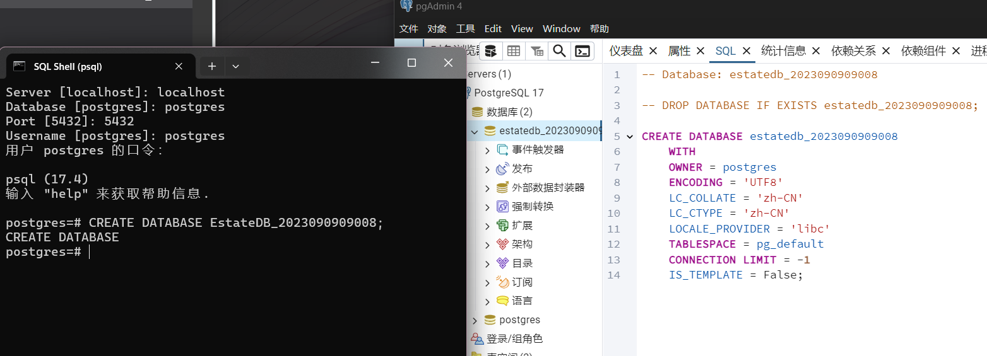

- 编写并运行SQL语句，在数据库EstateDB_本人学号中创建上述三个数据库表，并定义其完整性约束。

//业主表
CREATE TABLE owner (
person_id CHAR(18) PRIMARY KEY,
name VARCHAR(20) NOT NULL,
gender CHAR(2) NOT NULL CHECK (gender IN ('男', '女')),
occupation VARCHAR(20) NOT NULL,
addr VARCHAR(50) NOT NULL,
tel VARCHAR(11) NOT NULL
);

//房产表
CREATE TABLE estate (
estate_id CHAR(15) PRIMARY KEY,
estate_name VARCHAR(50) NOT NULL,
estate_build_name VARCHAR(50) NOT NULL,
estate_addr VARCHAR(60) NOT NULL,
estate_city VARCHAR(60) NOT NULL,
estate_type CHAR(4) NOT NULL CHECK (estate_type IN ('住宅', '商铺', '车位', '别墅')),
property_area NUMERIC(5,2) NOT NULL,
usable_area NUMERIC(5,2) NOT NULL,
completed_date DATE NOT NULL,
year_length INT DEFAULT 70,
remark VARCHAR(100)
);

//产权登记表
CREATE TABLE registration (
register_id SERIAL PRIMARY KEY,
person_id CHAR(18) NOT NULL REFERENCES owner(person_id),
estate_id CHAR(15) NOT NULL REFERENCES estate(estate_id),
price MONEY NOT NULL,
purchased_date DATE NOT NULL,
deliver_date DATE NOT NULL
);
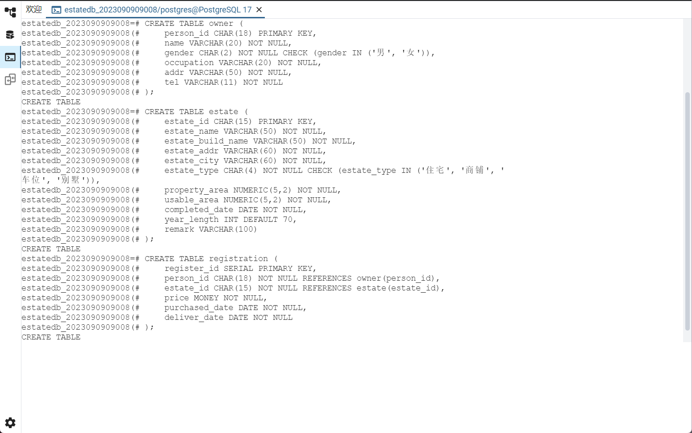
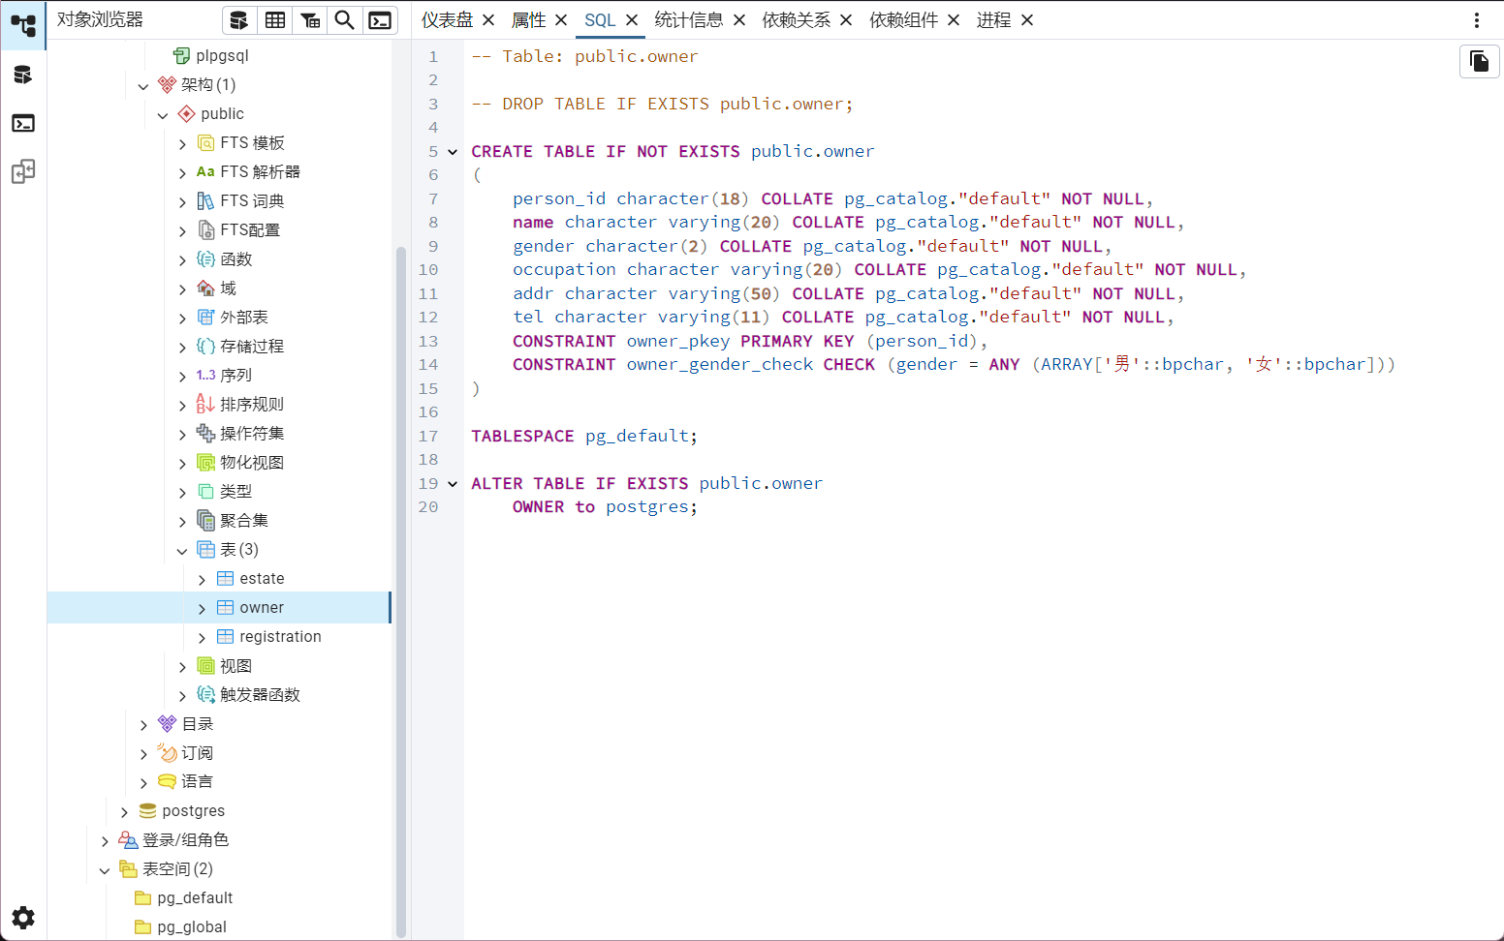
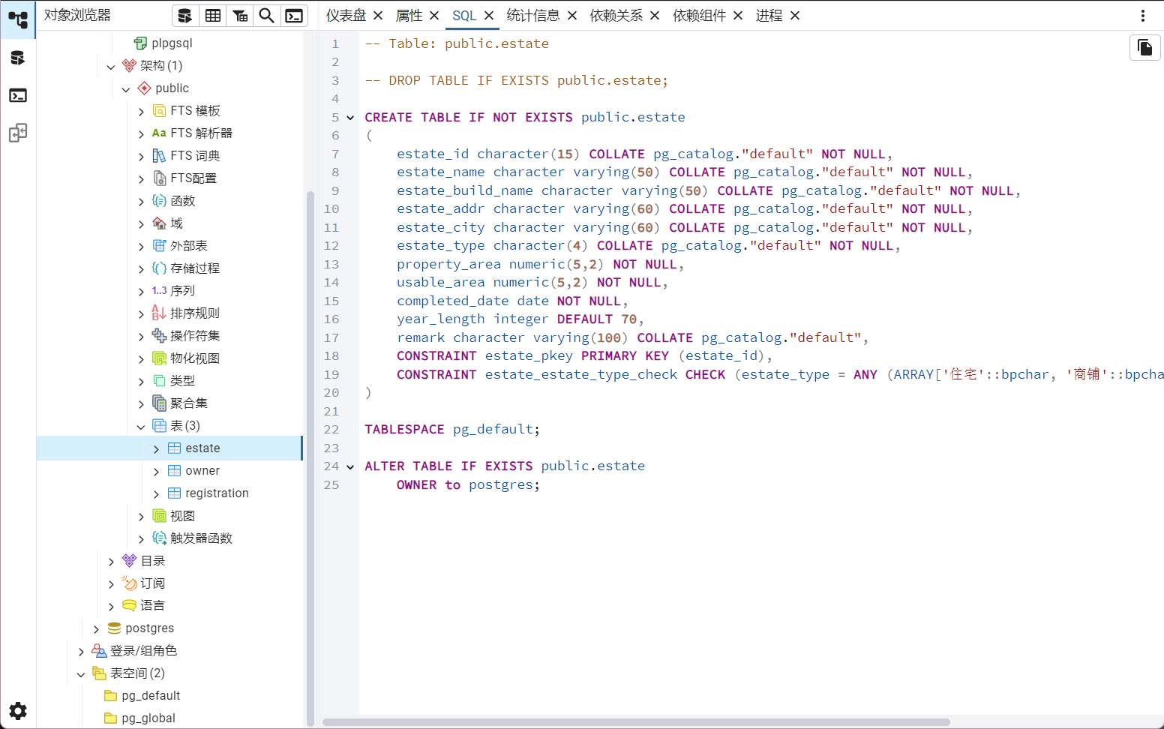
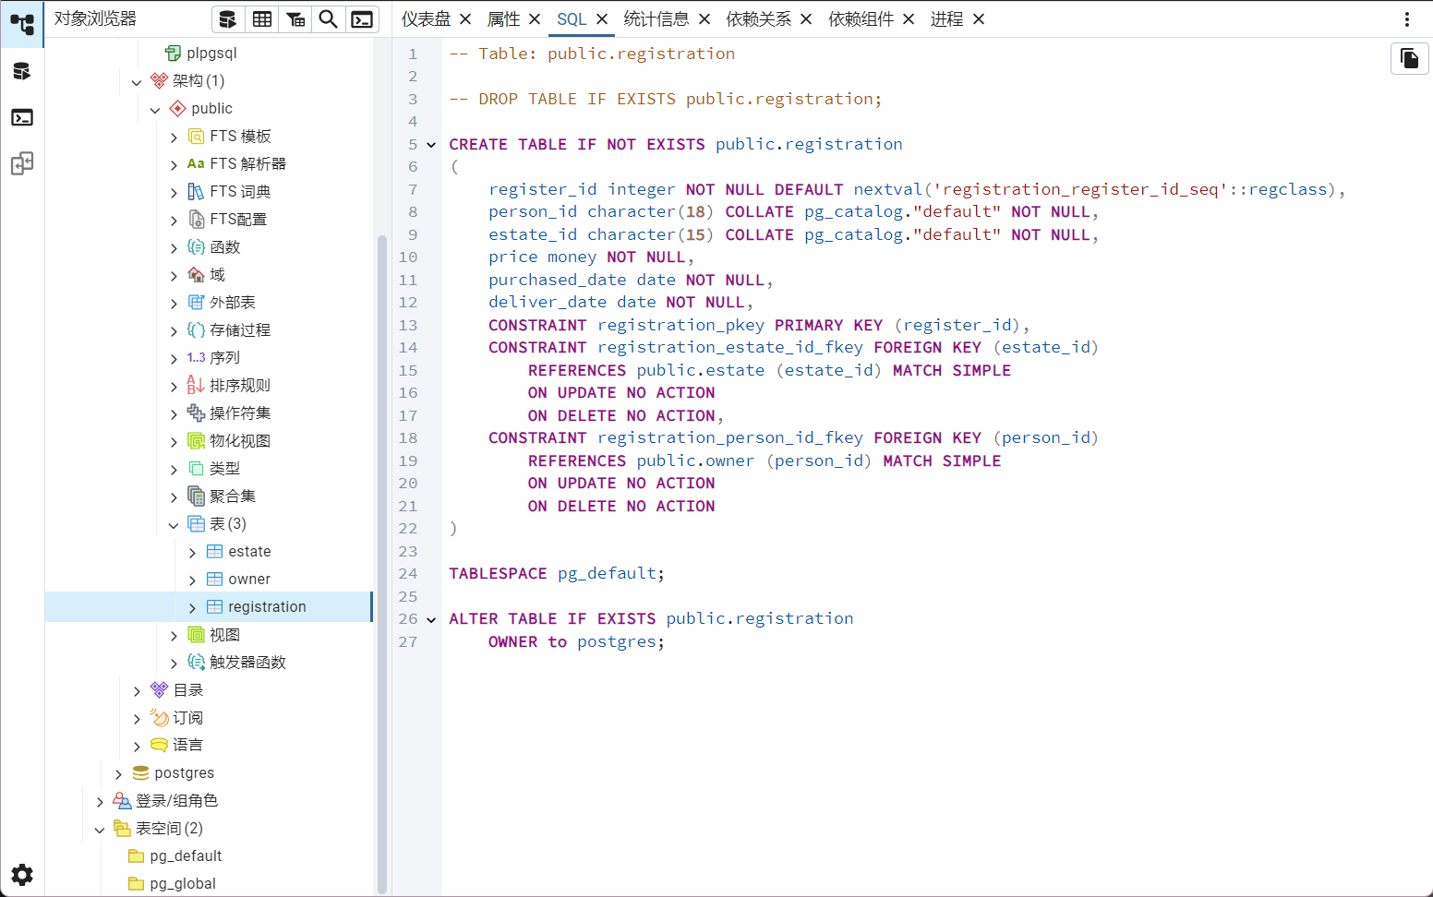

3）准备样本数据，编写并运行SQL语句，在上述三个数据库表中添加数据。

//业主数据
I INSERT INTO owner (person_id, name, gender, occupation, addr, tel) VALUES
('110101199001011234', '王伟', '男', '工程师', '北京市海淀区', '13812345678'),
('310115198502023456', '李娜', '女', '律师', '上海市浦东新区', '13987654321'),
('500103199512124567', '张强', '男', '医生', '重庆市渝中区', '13344556677'),
('510104198803034568', '陈芳', '女', '教师', '成都市锦江区', '13567891234'),

('330102197706054321', '林峰', '男', '企业家', '杭州市西湖区', '13711223344'), -
('440305199909096666', '赵敏', '女', '设计师', '深圳市南山区', '15800001111'); - //房产数据
INSERT INTO estate (estate_id, estate_name, estate_build_name, estate_addr, estate_city, estate_type, property_area, usable_area, completed_date) VALUES
('ES2024BJ001', '朝阳雅苑1栋', '朝阳新城', '北京市朝阳区朝阳路100号', '北京', '住宅', 95.50, 80.00, '2023-12-31'),
('ES2024SH001', '浦东明珠A座', '浦东国际社区', '上海市浦东新区世纪大道200号', '上海', '住宅', 120.00, 105.00, '2024-06-30'),
('ES2024CQ001', '渝中丽景2单元', '渝中豪庭', '重庆市渝中区解放碑88号', '重庆', '住宅', 88.00, 75.00, '2024-03-15'),
('ES2024CD001', '锦江华府3栋', '锦江花园', '成都市锦江区春熙路50号', '成都', '住宅', 150.00, 130.00, '2024-09-01'),

('ES2024CQ002', '解放碑金铺101', '重庆商贸中心', '重庆市渝中区解放碑1号', '重庆', '商铺', 60.00, 50.00, '2024-05-01'),
('ES2024BJ002', '中关村科创商铺', '中关村科技园', '北京市海淀区中关村大街10号', '北京', '商铺', 200.00, 180.00, '2024-12-01'), -- 竣工日期>2024-12-01

('ES2024SH002', '佘山别墅01', '佘山庄园', '上海市松江区佘山风景区', '上海', '别墅', 300.00, 280.00, '2024-08-15'),
('ES2024CD002', '天府车位A区001', '天府国际社区', '成都市高新区天府大道', '成都', '车位', 15.00, 15.00, '2024-02-28');

//登记数据
INSERT INTO registration (person_id, estate_id, price, purchased_date, deliver_date) VALUES
('110101199001011234', 'ES2024BJ001', 8500000, '2024-01-10', '2024-06-30'),
('310115198502023456', 'ES2024SH001', 12000000, '2024-07-05', '2024-12-31'),
('500103199512124567', 'ES2024CQ001', 6800000, '2024-03-20', '2024-09-30'),
('510104198803034568', 'ES2024CD001', 9500000, '2024-09-10', '2025-03-01'),
('330102197706054321', 'ES2024BJ001', 8600000, '2024-02-15', '2024-07-15'),
('330102197706054321', 'ES2024SH001', 12500000, '2024-08-01', '2025-01-01'),
('330102197706054321', 'ES2024CQ001', 7000000, '2024-04-10', '2024-10-01'),
('440305199909096666', 'ES2024CQ002', 5000000, '2024-06-01', '2024-11-30'),
('440305199909096666', 'ES2024BJ002', 15000000, '2025-01-05', '2025-06-30'),
('310115198502023456', 'ES2024SH002', 45000000, '2024-09-01', '2025-05-01'), ('510104198803034568', 'ES2024CD002', 200000, '2024-03-01', '2024-03-01');
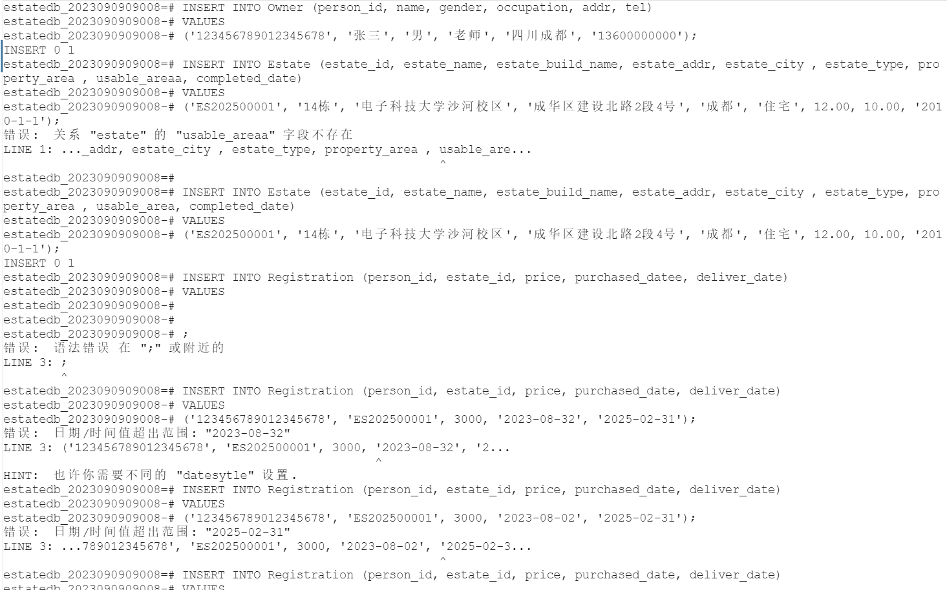

4）编写并运行SQL语句，查询类别为“商铺”的房产信息。
SELECT * FROM Estate WHERE estate_type = '商铺';
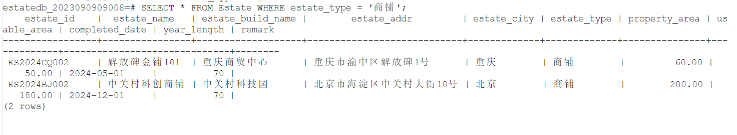

5） 编写并运行SQL语句，查询竣工日期为2024年12月1日后，产权面积90平米以上的“住宅”的房产信息。
SELECT * FROM Estate
WHERE completed_date > '2024-12-01'
AND property_area > 90
AND estate_type = '住宅';
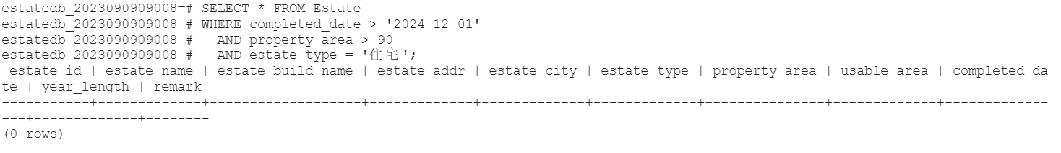

6） 编写并运行SQL语句，查询个人在各地购买住宅2套以上的业主基本信息。

SELECT o.*
FROM Owner o
JOIN Registration r ON o.person_id = r.person_id
JOIN Estate e ON r.estate_id = e.estate_id
WHERE e.estate_type = '住宅'
GROUP BY o.person_id, name, o.gender, o.occupation, o.addr, o.tel
HAVING COUNT(*) >= 2;

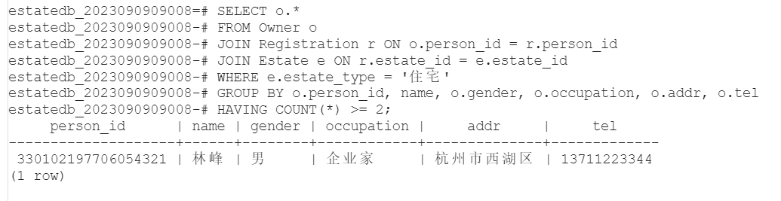

7） 编写并运行SQL语句，查询个人在特定城市（如重庆）购买住宅2套以上的业主基本信息。

SELECT o.*
FROM Owner o
JOIN Registration r ON o.person_id = r.person_id
JOIN Estate e ON r.estate_id = e.estate_id
WHERE e.estate_type = '住宅' AND e.estate_city = '重庆'
GROUP BY o.person_id, o.name, o.gender, o.occupation, o.addr, o.tel
HAVING COUNT(*) >= 2;

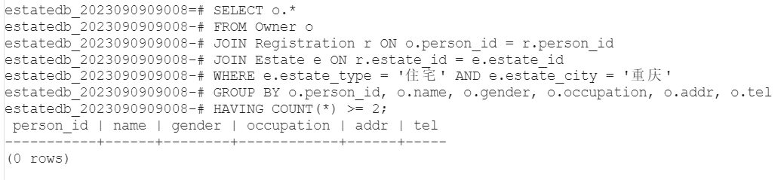

8） 编写并运行SQL语句，统计2024年度某城市（如重庆）的各类房产销售面积。

SELECT
estate_city,
estate_type,
SUM(property_area) AS TotalArea
FROM Estate e
JOIN Registration r ON e.estate_id = r.estate_id
WHERE e.estate_city = '重庆'
AND YEAR(r.purchased_date) = 2024
GROUP BY estate_city, estate_type;

9）创建SQL视图，通过视图查询指定身份证号下，该业主的购置房产信息（“登记编号”，“房产名称”，“房产类型”，“产权面积”，“购买金额”，“购买日期”，“房产楼盘”，“房产城市”），并按日期降序排列。

CREATE VIEW vw_OwnerProperty AS
SELECT
r.register_id,
e.estate_name,
e.estate_type,
e.property_area,
r.price,
r.purchased_date,
e.estate_build_name,
e.estate_city
FROM Registration r
JOIN Estate e ON r.estate_id = e.estate_id
ORDER BY r.purchased_date DESC;
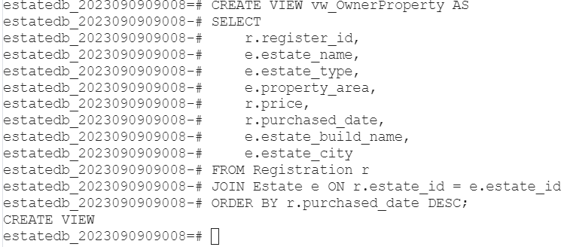
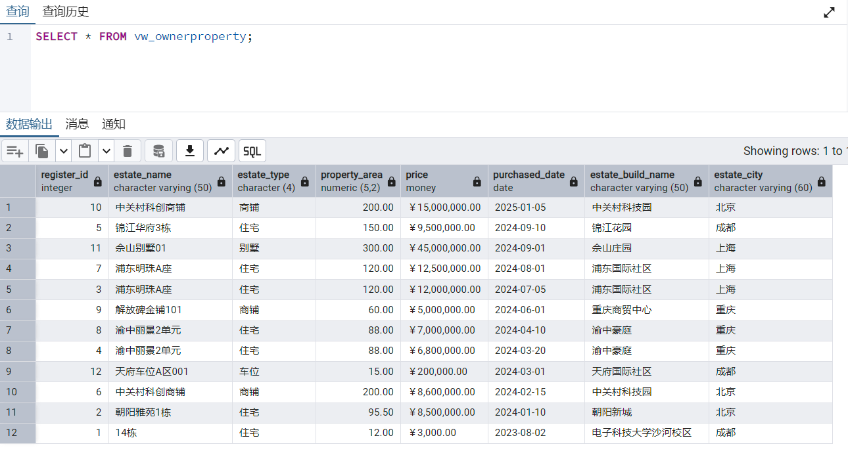

10）创建SQL视图，分组统计2024年度各城市（如北京、上海、重庆、成都）的住宅销售套数与总销售金额。
CREATE VIEW vw_CitySales2024 AS
SELECT
e.estate_city,
e.estate_type,
COUNT(*) AS SaleCount,
SUM(r.Price) AS TotalAmount
FROM Estate e
JOIN Registration r ON e.estate_id = r.estate_id
WHERE YEAR(r.purchased_date) = 2024
AND e.estate_city IN ('北京', '上海', '重庆', '成都')
GROUP BY e.estate_city, e.estate_type;

三、挑战性问题研究
1)
方案 | 关系代数表达式 | 执行步骤 | 代价分析 | 总代价估算
Q1 | College × Teacher → σ → Π | 1. 计算笛卡尔积（20×4000=80,000行）  2. 筛选符合条件的行（约200行）  3. 投影输出 | 笛卡尔积产生大量中间结果（高I/O和CPU开销）  筛选需扫描全部80,000行（低效） | 最高
Q2 | College ⋈ Teacher → σ → Π | 1. 自然连接（基于CollegeID，生成4000行）  2. 筛选符合条件的行（约200行）  3. 投影输出 | 自然连接比笛卡尔积高效,但需全表扫描  筛选仍需扫描4000行（中等效率） | 中等
Q3 | σ(College) ⋈ Teacher → Π | 1. 筛选College表（1行）  2. 与Teacher表连接（生成200行）  3. 投影输出 | 先筛选大幅减少连接数据量  连接仅需处理200行（高效） | 最低
Q3 最优：通过 尽早过滤减少连接操作的数据量，显著降低 I/O 和计算开销
Q1 最差：笛卡尔积导致中间结果爆炸式增长，违背查询优化核心原则

2)
College表：主键索引：CollegeID（已默认存在）
辅助索引：CollegeName（加速筛选）
Teacher表：外键索引：CollegeID（加速连接）

优化后：
CollegeName索引快速定位软件学院（1行）
CollegeID外键索引加速连接

筛选College表：索引扫描（1次逻辑读）
连接Teacher表：索引嵌套循环（200次逻辑读）
总代价≈201次逻辑读

